 | Séquence E  « Comment distribuer, convertir et transmettre l'énergie dans un systèmes mécatronique ? » | IT+I2D
 | Chaine d’énergie pneumatique
 | Sujet | 29/03/2021

Compétences
CO3.1. | Identifier et caractériser les fonctions et les constituants d’un produit ainsi que ses entrées/sorties
CO3.2. | Identifier et caractériser l’agencement matériel et/ou logiciel d’un produit
CO3.3. | Identifier et caractériser le fonctionnement temporel d’un produit ou d’un processus

Matériels et ressources
- Guide des automatismes.
- Matériels du labo, PC + Guide des automatismes + GDAsim
- Documents Techniques « DT-pneumatique »
- Document Réponse « Pneumatisme DR»
- Maquette pneumatique

Mise en situation
Une usine d’emballage souhaite installer un nouveau système pour réaliser le transfert à 90° des paquets d’une chaine automatisée commandée par une carte électronique.
Les ingénieurs sont confrontés au choix de la chaine pneumatique.

Problématique

- Quel ensemble distributeur-vérin choisir pour assurer le transfert des paquets à 90°?

- Structure d’une chaine pneumatique - Fonction
A l’aide de l’animation « guide des automatismes », « partie opérative » « La chaine d’action pneumatique » et donner la fonction du vérin et du distributeur sur le document réponse DR1.

- L’actionneur : le vérin – Principe de fonctionnement
Ouvrir le logiciel « guide des automatismes », « index » « vérins (généralités) » visualiser les différentes pages (flèche en bas à droite) et compléter le document réponse DR2. Pour cela :
- expliquer le principe de fonctionnement du vérin,
- indiquer son énergie d’entrée et de sortie.
- dessiner la représentation normalisée d’un vérin simple effet et d’un vérin double effet.
- indiquer comment est obtenu le retour en position de repos pour les deux types de vérin.

- Le pré-actionneur : Le distributeur
Ouvrir le logiciel « guide des automatismes », « index » « Distributeurs » visualiser les différentes pages et compléter le document réponse DR3. Pour cela :

- Fonctionnement
- Expliquer le principe de fonctionnement du distributeur
- Compléter le schéma de passage de l’air comprimé dans le distributeur (en rouge : la pression, en bleu : l’échappement)
- Donner la signification d’un distributeur 4/2.
- Le pilotage des distributeurs
- A l’aide de l’animation, donner la signification des pilotages.
- A l’aide de l’animation, donner la signification de monostable et bistable.

- Application sur les distributeurs
- Compléter les schémas de distributeurs ainsi que la désignation du distributeur.

- Simulation
La partie simulation se fera avec le logiciel

- Vérin simple effet avec distributeur 3/2 monostable
- Ouvrir et simuler le schéma « Vérin simple effet cde 3-2 monostable ».
- Lorsque BP1 est actionné, surligner sur le schéma,le circuit sous pression en rouge et le circuit hors pression en bleu.
- Que se passe-t-il lorsqu’on relâche BP1 ?

- Vérin double effet avec distributeur 4/2 monostable
- Ouvrir et simuler le schéma « Vérin simple effet cde 4-2 monostable ».
- Lorsque BP1 n’est pas actionné, surligner, sur le schéma, le circuit sous pression en rouge et le circuit hors pression en bleu.
- Lorsque BP1 est actionné, surligner, sur le schéma,le circuit sous pression en rouge et le circuit hors pression en bleu.
- Que se passe-t-il lorsqu’on relâche BP1 ?

- Vérin double effet avec distributeur 5/2 bistable
- Ouvrir et simuler le schéma « Verin simple effet cde 5-2 bistable ».
- Copier le schéma pour les deux positions du vérin.
- Lorsque le vérin est sorti, surligner sur le schéma, le circuit sous pression en rouge et le circuit hors pression en bleu.
- Lorsque le vérin est rentré, surligner sur le schéma,le circuit sous pression en rouge et le circuit hors pression en bleu.
- Que se passe-t-il lorsqu’on relâche BP1 ou BP2?

- Vérin double effet avec distributeur 5/2 bistable et bloqueurs
- Ouvrir et simuler le schéma « Verindouble effet cde 5-2 bistable bloqueur ».
- Que se passe-t-il lorsqu’on appuie sur BPAU ?
- Quelle est l’utilité des bloqueurs ? (logiciel « guide des automatismes », « index » « Distributeurs »)

- Application 1

- Reproduire le schéma de l’application 1 avec le logiciel GdA-sim et le simuler.
- Expliquer son fonctionnement
- Quel est le nom et la fonction de Sa ? (logiciel « guide des automatismes », « index » « Détecteurs et capteurs », « Détecteurs magnétiques »)

- Partie pratique

- A partir du schéma de la partie 4-b (vérin double effet avec distributeur 4/2 monostable) et de la partie 4-c (Vérin double effet avec distributeur 5/2 bistable), réaliser les câblages :
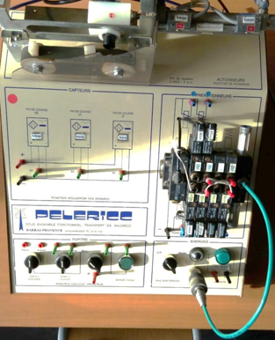
  - Du schéma pneumatique
  - Du schéma électrique
Faire vérifier et tester en présence du professeur
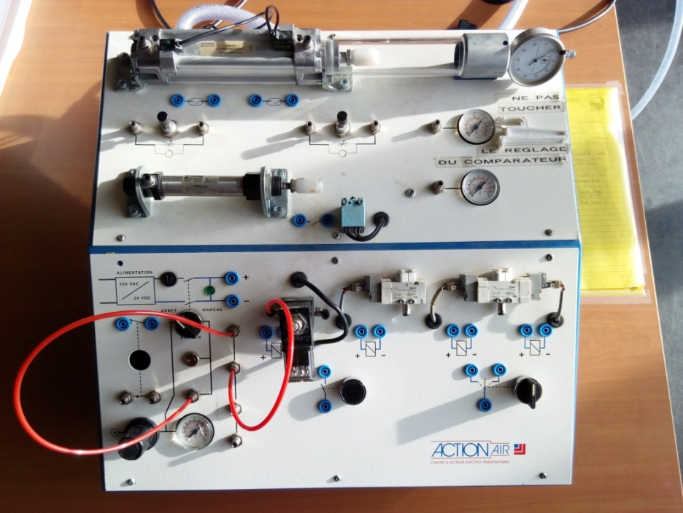

- Conclusion par rapport à la problématique

A l’aide de l’étude précédente, quel est le vérin le plus adapté au transfert d’un paquet à 90° ?
- Pour aller plus loin : système "venturicc"

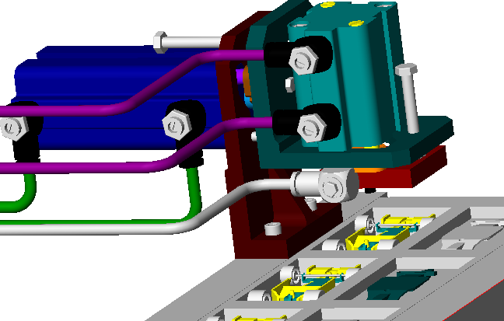
Le système VENTURICC est une partie du système MAJORICC qui permet d’assembler des petites voitures. Vous pouvez visualiser son fonctionnement en ouvrant le fichier « venturicc.exe » qui se trouve dans le dossier de l'activité.

Nous désirons modifier l’installation afin d’obtenir le fonctionnement suivant :
Lorsque l'on appui sur le bouton poussoir dcy,
- le vérin D descend,
- Ensuite le vérin A rentre et le vérin D remonte simultanément
Vérin A | Vérin D
- vérin double effet  - distributeur 4/2 (A+ et A-)  - a0 et a1 : détecteurs ILS | - vérin double effet  - distributeur 5/2 (D+ et D-)  - d0 et d1 : détecteurs ILS
- Puis le vérin A sort.
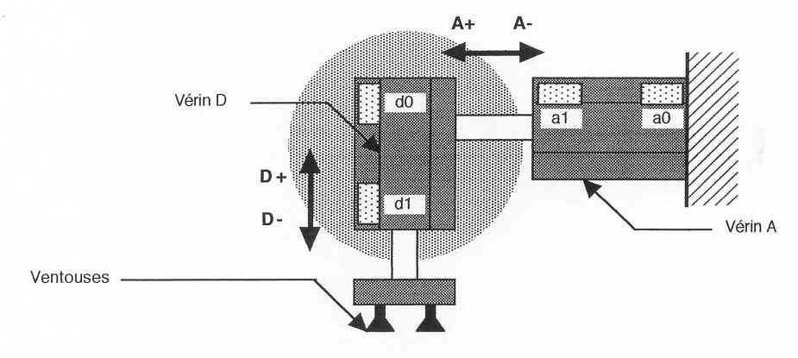
- Faire le schéma de l'installation avec le logiciel GdA-sim et le simuler.

